Medieninformation

„Still rockin´ “
Andy Lee Lang & Band

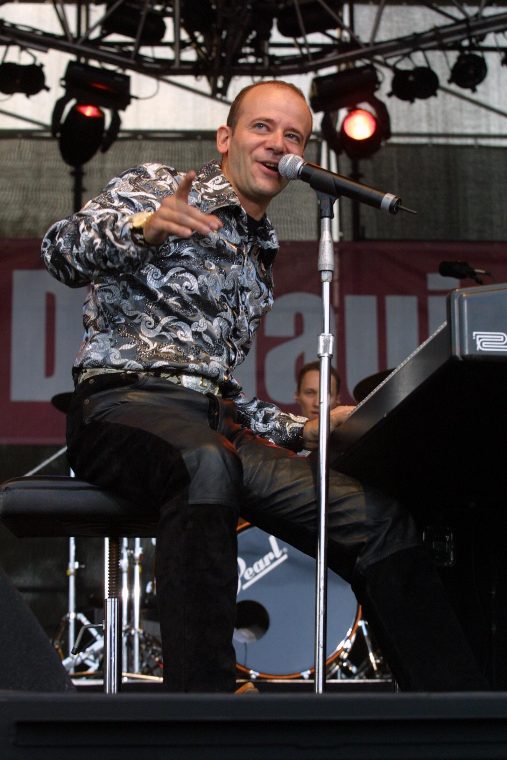
Andy Lee Lang kehrt mit dieser neuen Show zurück zu seinen Wurzeln. In den Jahren nach seinem Comeback 2008 präsentierte sich Andy eher als Entertainer und Musical-Darsteller. Jetzt ist aber wieder Rock `n‘ Roll angesagt. Gemeinsam mit 5 Musikern hat er ein neues, fetziges Rock `n‘ Roll Programm zusammengestellt. Musikalische Schwerpunkte der Show sind die „Sun Records Legenden“ Carl Perkins, Charlie Rich, Roy Orbison, sowie Musik von Ricky Nelson, Chuck Berry, Pat Boone, Gene Vincent, Bill Haley, Eddie Cochran und Buddy Holly.

Natürlich wird es bei dieser Show wieder Andy am Klavier zu sehen geben und Songs von Jerry Lee Lewis dürfen in diesem Programm nicht fehlen.

Übrigens: 2015 feiert Andy sein 30-jähriges Bühnenjubiläum!

Termin: 2.4.2016
Beginn: 19.30 Uhr
Preise: Euro 42,-/35,-/28,-/21,-

Kartenvorverkauf: 1040 Wien, Argentinierstraße 37
von Montag bis Samstag von 13.00 bis 18.00 Uhr
Karten Hotline: 01/501 65/3306
www.akzent.at

Pressefotos in 300dpi und –texte für Ihre Ankündigung stehen auf unserer Website www.akzent.at in unserem Pressebereich zur Verfügung.

